Univerzita Palackého v Olomouci
Pedagogická fakulta

obor: Učitelství pro 1. stupeň základních škol

Název semináře: Didaktika mateřského jazyka B
Téma seminární práce: PODSTATNÁ JMÉNA: PÁD

Jméno: TRUNDOVÁ Kristýna
Ročník: 3.

- CHARAKTERISTIKA VYUČOVACÍ HODINY

Vzdělávací oblast: Jazyk a jazyková komunikace
Vzdělávací obor: Český jazyk a literatura - Jazyková výchova
Tematický okruh: Tvarosloví - tvary slov
Učivo: Podstatná jména: pád

Období: 1.
Ročník: 3.
Časová dotace: 45 minut
Počet žáků: 25

Typ vyučovací hodiny: Vyvození nového učiva

Cíle vyučovací hodiny: Pochopit význam skloňování podstatných jmen a naučit se vyjmenovat a určovat pády podstatných jmen.

Klíčové kompetence:
- k učení: operuje s obecně užívanými termíny
- k řešení problémů: samostatně řeší problémy; osvědčené postupy aplikuje při řešení obdobných nebo nových problémových situací
- komunikativní: formuluje a vyjadřuje své myšlenky a názory
- sociální a personální: účinně spolupracuje ve skupině; v případě potřeby poskytne pomoc nebo o ni požádá

Výukové metody: metody slovní (motivace, rozhovor + vysvětlování, práce s textem, práce na tabuli)
: metody dovednostně praktické (hra "Šifra", manipulativní činnost ve dvojicích)
: metody řešení problémů (problémové otázky)

Organizační formy výuky: skupinová forma, frontální, práce ve dvojicích

Učební pomůcky: Pracovní list, tabulka s pádovými otázkami, tabule s nadepsanými pádovými otázkami, kartičky s podstatnými jmény v různých pádech, šifra, papírová síť k šifře, magnety, obálky s rozstříhanými verši,

- STRUKTURA VYUČOVACÍ HODINY

I. ÚVODNÍ ČÁST
 | PŘIVÍTÁNÍ DĚTÍ
5´ | - KRÁTKÝ ROZHOVOR o tom, co jsme dělali minulou hodinu.  OPAKOVÁNÍ - co jsou podst. jm. a co už umíme určovat u podst. jm. - rod, číslo.  Určíme si rod i číslo u slova tatínek  - Podstatná jména jsou ohebné slovní druhy a to znamená, že je můžeme ohýbat.  - PRACOVNÍ LIST  Doplň správné tvary slova tatínek podle obrázků a tak, aby se hodilo do věty. | Pracovní list - ohýbání podst. jm. tatínek + propiska
II. HLAVNÍ ČÁST
 | DEFINICE NOVÉHO UČIVA - VYVOZENÍ NOVÉHO UČIVA
5´ | - ROZHOVOR:  Vyvození nového učiva:  Když se podíváte na podst. jm. tatínek, co se s ním děje? Je v každé větě stejné, nebo má jiný tvar?  Jak jsme řekli, podstatná jména můžeme ohýbat a ohýbání podstatných jmen budeme říkat skloňování. Skloňování podstatných jmen znamená, že podstatná jména můžeme vyjádřit pomocí sedmi pádů. Pády zjišťujeme pomocí pádových otázek.  Vyjmenování pádů (s podst. jm. tatínek)  1. Kdo? Co? tatínek  2. Koho? Čeho? tatínka  3. Komu? Čemu? tatínkovi  4. Koho? Co? tatínka  5. Oslovujeme, voláme. tatínku!  6. (o) Kom? (o) Čem? tatínkovi  7. (s) Kým? (s) Čím? tatínkem  Při určování pádu musíme najít správnou pádovou otázku, pomocí které se můžeme na dané slovo zeptat.  Při určování pádu se vždy ptáme celou pádovou otázkou. | Tabulka s pádovými otázkami - na tabuli, nástěnce  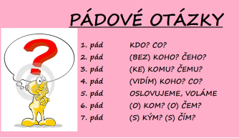
5´ | - PRACOVNÍ LIST  Doplň správné tvary slova medvěd.  + společná kontrola a určení pádů.  ! učíme děti ptát se celými otázkami ! | Pracovní list + propiska
 | UPEVŇENÍ NOVÝCH TERMÍNŮ
17´ | PRÁCE NA TABULI:  - Na tabuli pádové otázky + na kartičkách podstatná jména  zasazená do vět.  - Každý půjde k tabuli, vybere si jednu kartičku, určí pád a  kartičku zařadí ke správné pádové otázce.  - Vybereme si jedno podst. jm. - a společně si je  vyskloňujeme + žáci si píší do sešitu  - Uvedeme, že každé podstatné jméno má právě 7 pádů a to v  jednotném i množném čísle. | Tabule s připraveným cvičením  Kartičky s podst. jm.  Magnety  Sešit
III. ZÁVĚREČNÁ ČÁST
 | ZOPAKOVÁNÍ NOVÝCH TERMÍNŮ
5´ | - Pohybová činnost: "ŠIFRA"  Rozdělení do skupin. Na jedné straně třídy stojí žáci - ti mají na papíře nakreslené obrázky, které když vyluští podle "papírové sítě", získají tajnou šifru. Na druhé straně třídy je "papírová síť", na které jsou znaky šifry. Vždy vyběhne jeden, který si najde nějaký znak a jakmile zná písmenko, pod kterým se znak ukrývá, zapíše ho na papír a získá heslo: SKLOŇOVÁNÍ PODSTATNÝCH JMEN = PÁDY  - Zadání DÚ:  Úkol: Načit se zpaměti pádové otázky tak, jak jdou po sobě. | Pro každou skupinu:  Papírová síť k šifře  Samotná šifra
 | ZHODNOCENÍ ÚROVNĚ ZÍSKANÝCH POZNATKŮ
2´ | - Co jste se dnes nového naučili?  - Pochvala, popř. připomínky- zhodnocení celkové aktivity žáků
1´ | ZHODNOCENÍ CHOVÁNÍ ŽÁKŮ

- MEZIPŘEDMĚTOVÉ VZTAHY
(náměty na propojení s tématu s dalšími vyučovacími předměty)

- Literatura - JEŽEK
Každá dvojice dostane obálku s rozstříhanými částmi básničky.
Úkolem je, verše poskládat tak, jak mají jít za sebou a to tím způsobem, že budou muset určit pád u slova ježek. Pády jsou ve verších postupně od 1. po 7. (1. verši = 1. pád, 2. veš = 2. pád, 3. verš = 3. pád, ...). Společná kontrola.
- Poslech příběhu: Hurvínek skloňuje kočku
https://www.youtube.com/watch?v=aKtAX_wDL-c
Pustíme hlasový záznam, který žáci poslouchají. V průběhu nahrávku zastavujeme a ptáme se dětí, jak to Hurvínek má říct správně.
Žáci poté napíší příběh: "Jak byl Hurvínek vyvolán k tabuli na skloňování podstatných jmen"
- Psaní příběhu podle předepsaných slov
Na tabuli slova:
Úkolem je použít tyto slova v krátkém příběhu a to v tom tvaru, ve kterém je slovo předepsané.

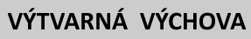
- Výroba pomocné tabulky s pádovými otázkami
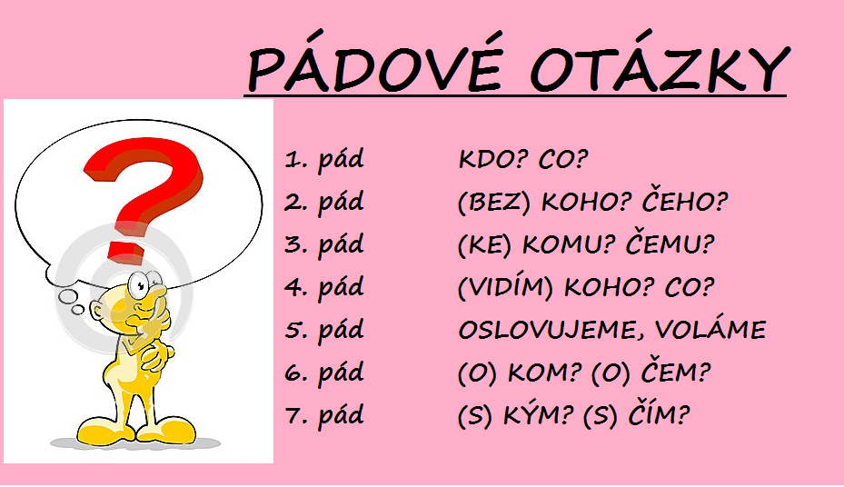
Každý si připraví tvrdý karton formátu A5. Na karton si napíše pádové otázky 1 - 7. Vyzdobí si kartičku výstřižky z novin, dokreslí si jakýkoliv obrázek, ...
HUDEBNÍ VÝCHOVA

- Píseň: O babičce ve všech pádech - Jana Rychterová
PRVOUKA
Vyplnění dotazníku o sobě. Dotazník je napsaný pádovými otázkami 1 - 7:
Kdo jsi?
Co tě nejvíc baví?
U koho je ti nejlíp?
Bez čeho se neobejdeš?
Komu se chceš podobat?
Čemu se rád směješ?
Koho si vážíš?
Co by sis přál?
Jak oslovíš svého kamaráda?
Po kom jsi?
O čem přemýšlíš?
Kým bys chtěl být?
S čím si rád hraješ?
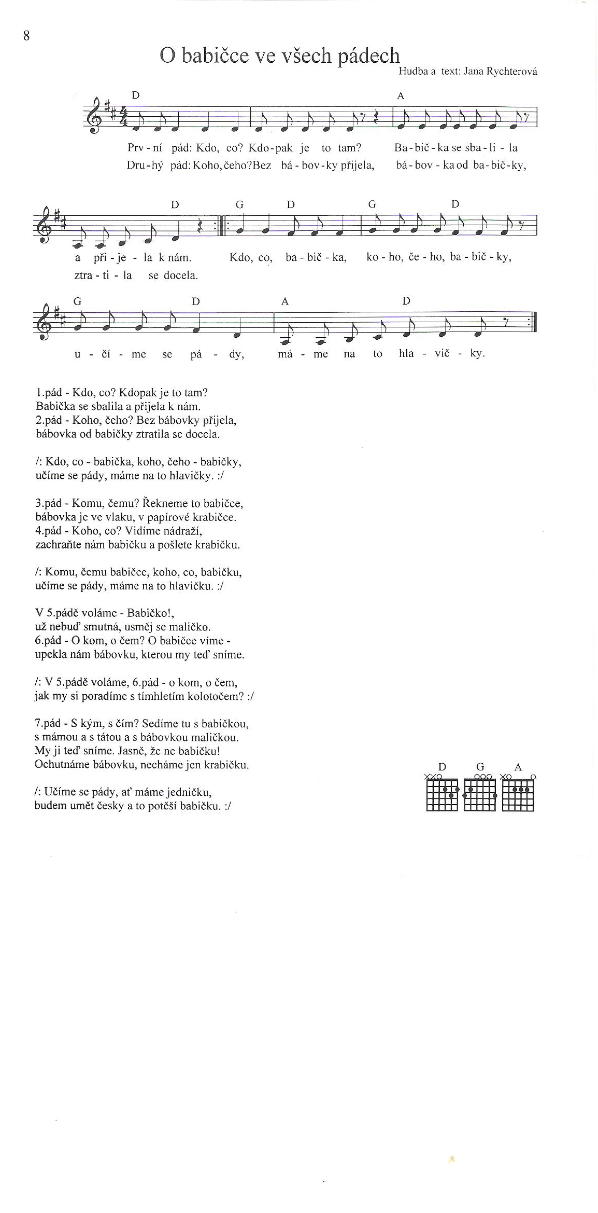

Zdroje:
- DOLEŽALOVÁ, Alena Bára. Český jazyk 3 - učebnice pro 3. ročník.Brno: Nová škola, 2014. 2. vyd. 112 str. ISBN 978-80-7289-551-9
- BRADÁČOVÁ, Lenka a kol.. Pracovní sešit I k učebnici Český jazyk 3.Všeň: ALTER, 2012. 64 str. ISBN 978-80-7245-199-9
- FRYNTA, Emanuel. Písničky bez muziky. Praha: Argo, 2010. 3. vyd. ISBN 978-80-257-0330-4
- POLANSKÁ, Jiřina. Cvičebnice českého jazyka pro 3. ročník základní (obecné) školy (pracovní sešit). Praha: FORTUNA. 1994. 1. vyd. ISBN 176-449-94
- MIKULENKOVÁ, Hana. Český jazyk pro 3. ročník 2.díl. Olomouc: Prodos, 1993, 79 s. ISBN 80-85806-07-X

